Мануал по настройке веб-приложения

Оглавление

Настройка JBoss (WildFly) 3

Добавление базы данных вWildFly на примере Oracle 4

Возможные проблемы взаимодействия между WildFly и Oracle 7

Настройка веб-приложения в Intellij 9

# Настройка JBoss (WildFly)

После установки часто требуется настроить переменную **JAVA_HOME**.

Для этого необходимо открыть *Свойства компьютера* (правой кнопкой мыши) - *Изменить параметры* - вкладка *Дополнительно* - *Переменные среды*.

В список системных переменных добавить переменную с именем **JAVA_HOME** и прописать в нее путь до вашей JDK.

*C:\Program Files\Java\jdk[+номер вашей версии]*

После этого попробуйте запустить файл *standalone.bat*, расположенный в папке *%JBOSS_HOME%/bin*. Проблем с запуском возникнуть не должно.

# Добавление базы данных вWildFly на примере Oracle

Для соединения с базой данных необходимо настроить JDBC. Более того, часто ее нужно устанавливать как модуль. Для этого

1. Создайте новую директорию по адресу *%JBOSS_HOME%/modules/system/layers/base/com.*

Назовите ее oracle. В созданной директории создайте папку main.

1. В папку main переместите файл *ojdbc[+номер версии].jar* (например, ojdbc6.jar).
2. В этой же папке создайте файл *module.xml*. Добавьте в файл следующее содержимое:

<?xml version="1.0" encoding="UTF-8"?>

<module xmlns="urn:jboss:module:1.3" name="com.oracle">

<resources>

<resource-root path="ojdbc6.jar"/>

</resources>

<dependencies>

<module name="javax.api"/>

<module name="javax.transaction.api"/>

</dependencies>

</module>

Путь (resource-root path ) указывайте к скопированной JDBC.

1. В папке *%JBOSS_HOME%/standalone/configuration/standalone.xml* между тегами <drivers> </drivers> после описания предустановленного драйвера h2 добавьте следующее:

<driver name="oracle" module="com.oracle">

<driver-class>oracle.jdbc.driver.OracleDriver</driver-class>

</driver>

1. После проделанных действий запустите standalone.bat, откройте в браузере стартовую страницу и консоль администратора.

Если вы запускаете консоль впервые, то будете немало удивлены требованием авторизации. Необходимо создать нового пользователя с помощью *%JBOSS_HOME%/bin/add-user.bat* (или sh на линуксе).

1. Перейдите во вкладку Condiguration и нажмите Add.
2. В появившемся окне введите имя драйвера (любое на ваш выбор, например, **OracleConnector**) и его JNDI-значение, которое должно начинаться с java:/. Для нашего примера JNDI будет **java:/OracleConnector**.
3. В шаге 2/3 выберите из списка обнаруженных драйверов нужный.
4. В шаге 3/3 необходимо ввести url. Для Oracle по умолчанию он следующий:

### *jdbc:oracle:thin:@localhost:1521:xe*

Может меняться только конструкция после @. Она строится по принципу "хост:порт:имя-приложения". Если возникли подозрения, что в этой конструкции что-то введено неправильно, то проверьте файл *tnsnames.ora*, который можно найти в папке с установленной БД.

Содержимое файла tnsnames.ora:

XE =

(DESCRIPTION =

(ADDRESS = (PROTOCOL = TCP)(HOST = R2D2)(PORT = 1521))

(CONNECT_DATA =

(SERVER = DEDICATED)

(SERVICE_NAME = XE)

)

)

EXTPROC_CONNECTION_DATA =

(DESCRIPTION =

(ADDRESS_LIST =

(ADDRESS = (PROTOCOL = IPC)(KEY = EXTPROC1))

)

(CONNECT_DATA =

(SID = PLSExtProc)

(PRESENTATION = RO)

)

)

ORACLR_CONNECTION_DATA =

(DESCRIPTION =

(ADDRESS_LIST =

(ADDRESS = (PROTOCOL = IPC)(KEY = EXTPROC1))

)

(CONNECT_DATA =

(SID = CLRExtProc)

(PRESENTATION = RO)

)

)

Имя пользователя и пароль указывайте те, которые используете для доступа к вашей БД. Логин чаще всего System.

1. Проверьте созданное подключение.

# Возможные проблемы взаимодействия

Самая частая ошибка, возникающая при запуске сервера, это **ORA-705**. Связана она с языковыми настройками. Возможные причины и решения этой проблемы:

1. Расхождения между настройками БД и значением в системном регистре. Зайдите в редактор регистра (например, через строку Выполнить - regedit).

Перейдите к *HKEY_LOCAL_MACHINE - SOFTWARE - Oracle - KEY_XE*. Обратите внимание на переменную **NLS_LANG**.

Чтобы посмотреть значение языка в самой БД, откройте командную строку и вбейте sqlplus. Залогиньтесь к БД. Выполните запрос:

SELECT USERENV ('language') FROM DUAL;

Поменяйте значение NLS_LANG в случае расхождения с полученным результатом запроса. Перезагрузите компьютер для применения новых настроек.

1. Если эти манипуляции не подействовали на мерзкую ORA-705, то откройте уже знакомые нам переменные среды. Добавьте туда новую переменную **JAVA_OPTS** со значением

*-Duser.region=us -Duser.language=en.*

Таким образом, с помощью насилия и доминирования мы задаем язык вручную.

Еще одна ошибка, которая встречается при возникновении шаткой дружбы между БД и сервером, это якобы отсутствие подходящего слушателя для несчастной Oracle с ее поганым характером.

В этом случае откройте файл listener.ora. Проверьте его на наличие этих строк, и, если их нет, добавьте:

LISTENER=

(DESCRIPTION=

(ADDRESS_LIST=

(ADDRESS=(PROTOCOL=tcp)(HOST=r2d2)(PORT=1521))

(ADDRESS=(PROTOCOL=ipc)(KEY=extproc)))

В случае возникновения какой-либо другой ошибки самый эффективный способ гугления - непосредственно по номеру ошибки ("ORA-"+номер).

# Настройка веб-приложения в Intellij

Для начала нужно создать артефакт для вашего веб-проекта через Build Artifact. В File -> Project Structure во вкладе артефактов измените название полученного артефакта на какое-нибудь приличное и приятное глазу.

Теперь через Edit Configurations можно настроить сам сервер. Во вкладке Deployments добавьте ваш полученный артефакт.

Выберите сервер JBoss и настройте url по принципу "хост:порт, где работает ваш босс/имя артефакта/запускаемая jsp".

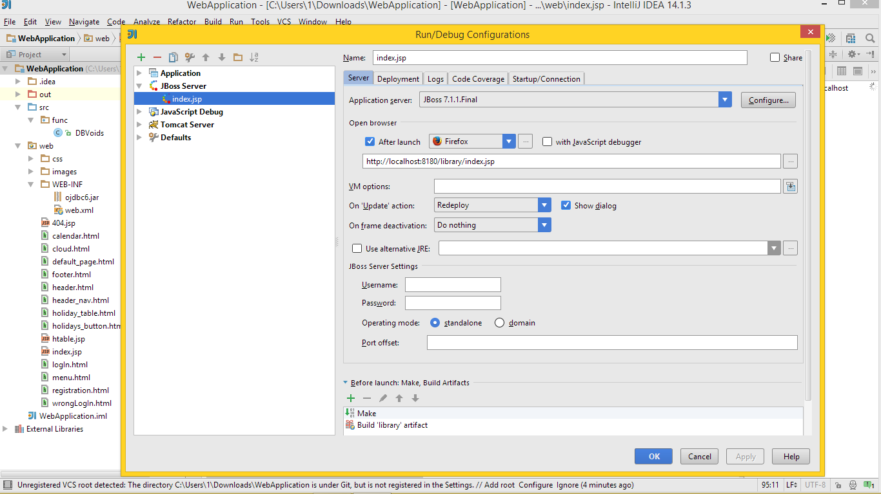

Большинство несущественных дополнительных возникающих проблем решаются нажатием кнопки Fix.

Итак, сервер подключен к проекту. База данных настраивается так же, как в самом JBoss с указанием тех же параметров.

# Метод-коннектор для БД

Обычно создают отдельный класс-коннектор, через который ведется подключение к БД. Код метода-коннектора выглядит примерно так:

Locale.*setDefault*(Locale.***ENGLISH***);

Connection *con* = **null**;  
**try** {  
 Class.*forName*(**"oracle.jdbc.OracleDriver"**);  
 *con* = DriverManager.*getConnection*(**"jdbc:oracle:thin:@//localhost:1521/XE"**);   
} **catch** (ClassNotFoundException e) {  
 System.***out***.println(**"Class not found... again: " +** e.getMessage()););  
} **catch** (SQLException e) {  
 System.***out***.println(**"SQL error while connect to jdbc or make request: " +** e.getMessage());  
}

Здесь же опять следует указать английскую локалку, требуемый url и сам драйвер. Чтобы он начал видеть драйвер, добавьте в структуру проекта библиотеку ojdbc и на всякий случай скопируйте jar-файл в папку WEB-INF, чтобы было спокойнее.